CITRÁTOVÝ CYKLUS

Synonyma: Krebsův cyklus, cyklus trikarboxylových kyselin

Katabolický (nejen, ale převážně) pochod, odbourává aktivní acetát vzniklý
- oxidační dekarboxylací pyruvátu (pochazejícího z glykolýzy)
- nebo β-oxidací mastných kyselin – viz příslušná kapitola

Lokalisován v mitochondriální matrix stejně jako oxidační dekarboxylace pyruvátu, jejíž reakční sled je katalysován multienzymovým komplexem a znázorněn na následujícím schematu:

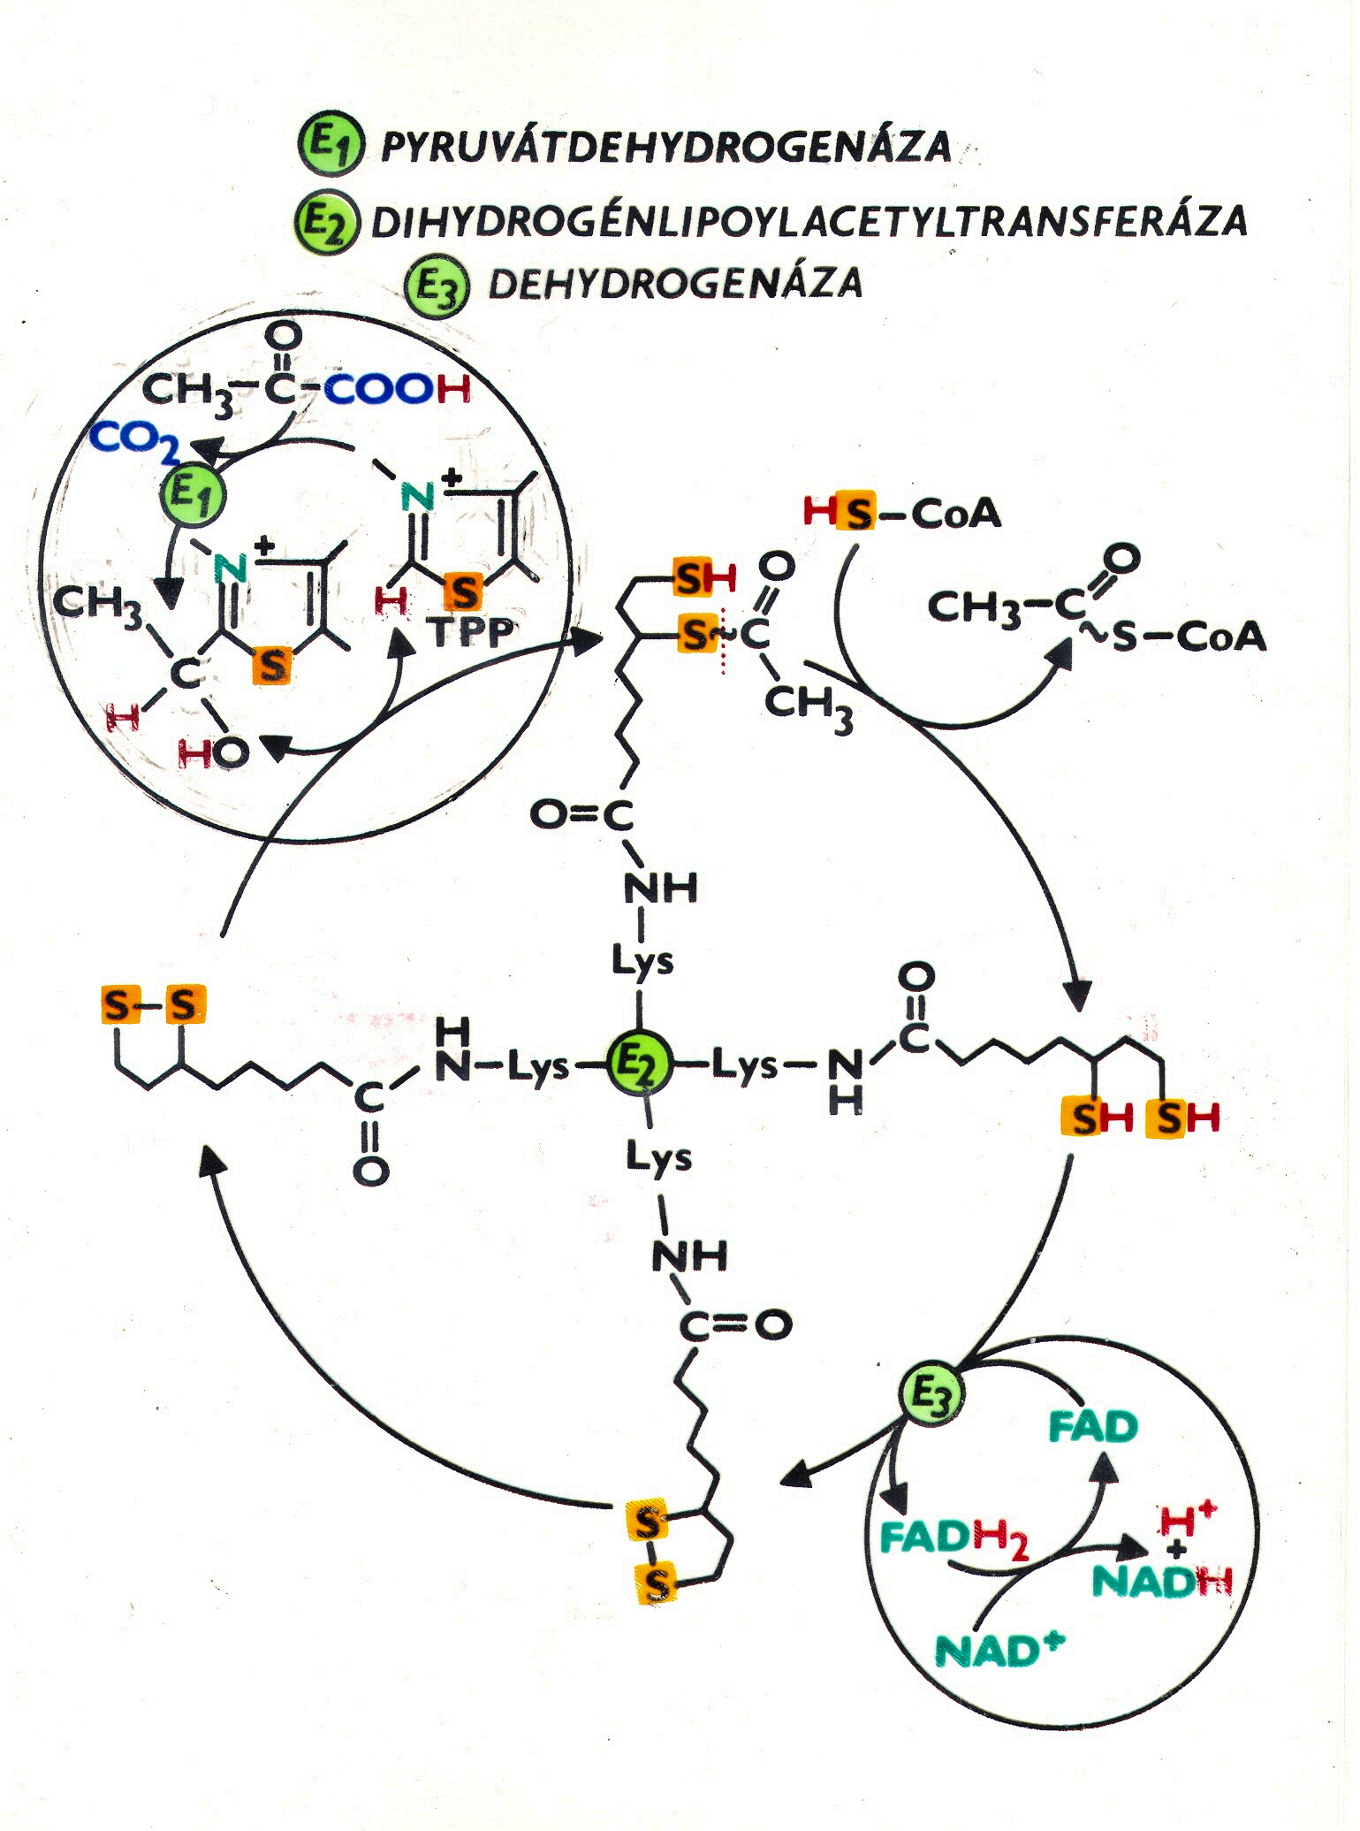

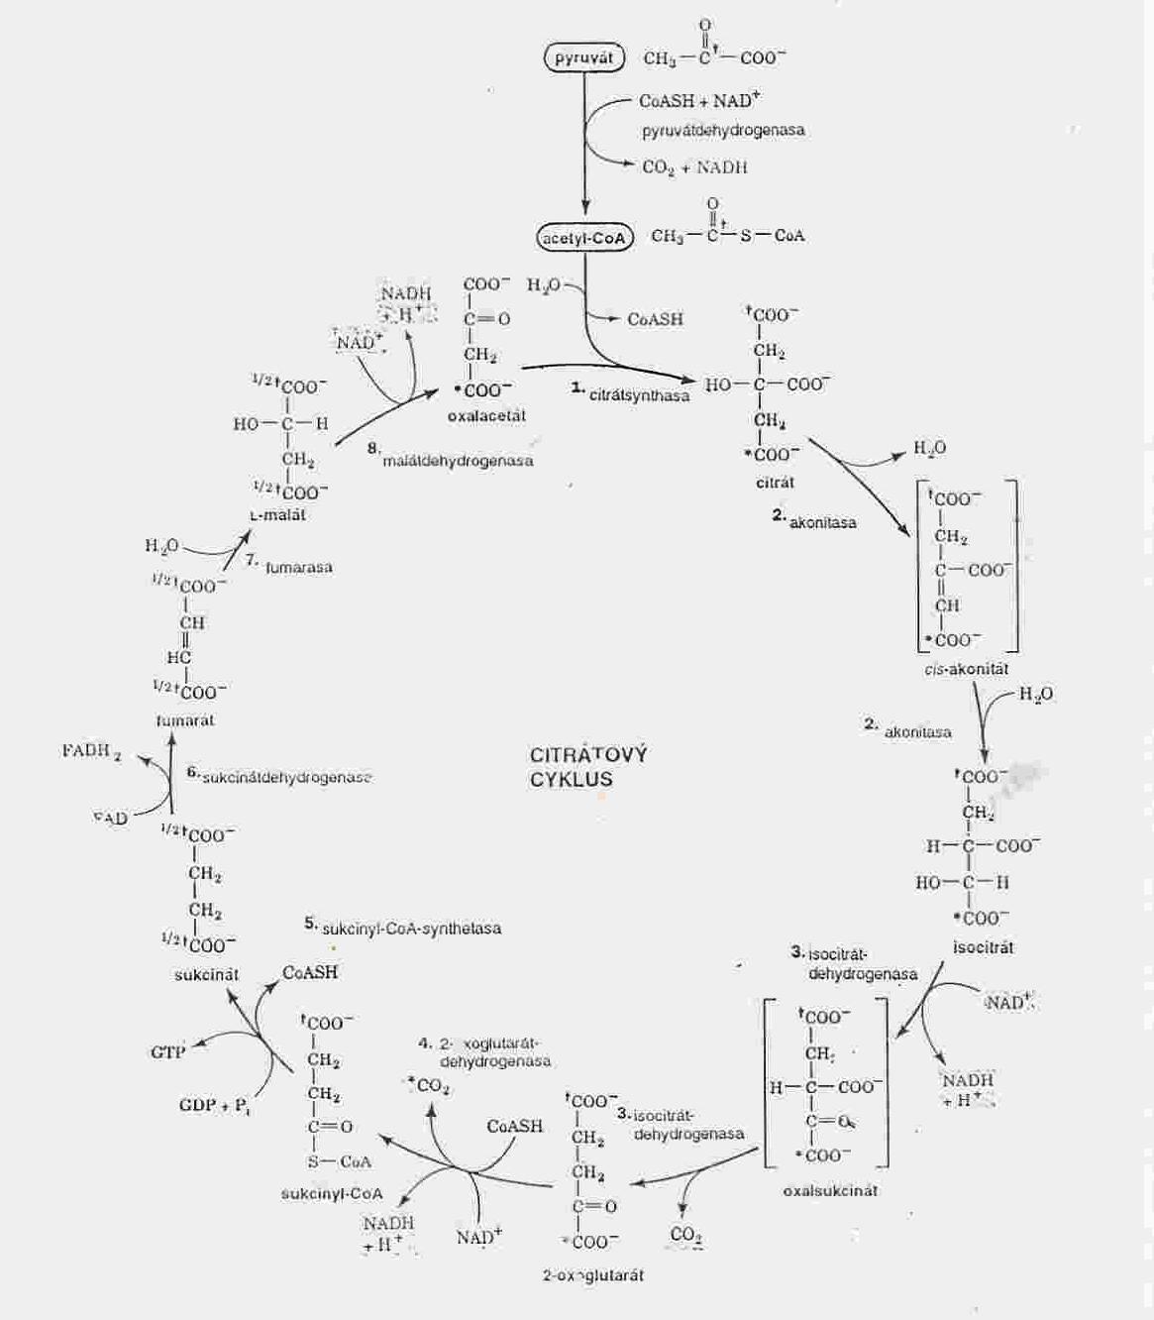

Zúčastněné enzymy jsou rozpuštěny v matrix s výjimkou 6. sukcinátdehydrogenasy, která je membránově vázána a označována jako komplex II dýchacího řetězce.

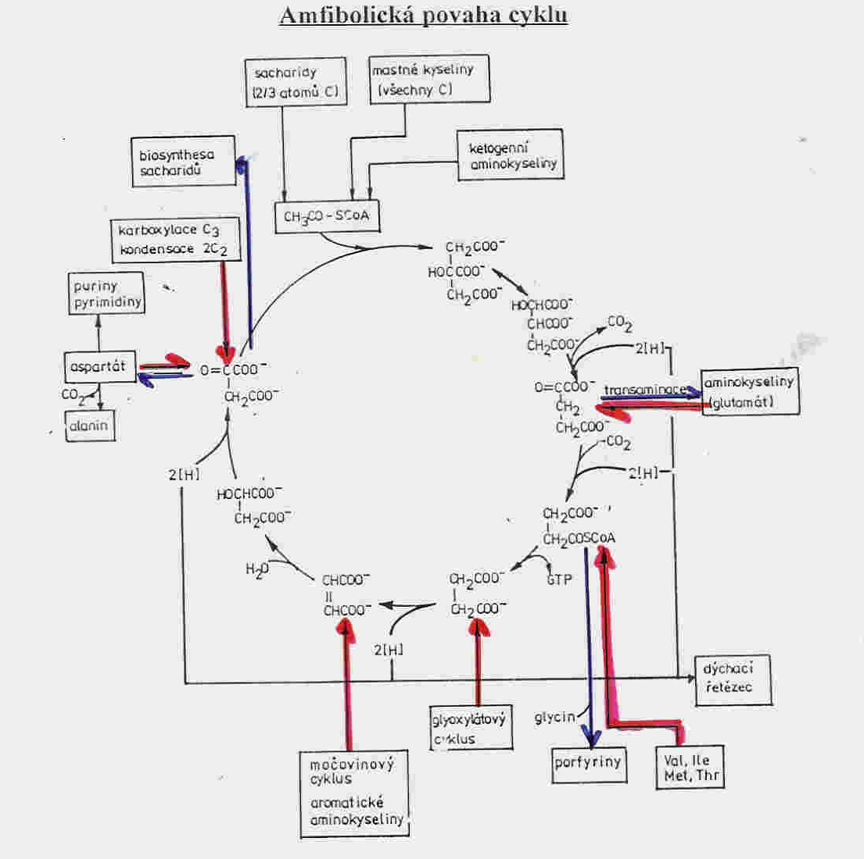

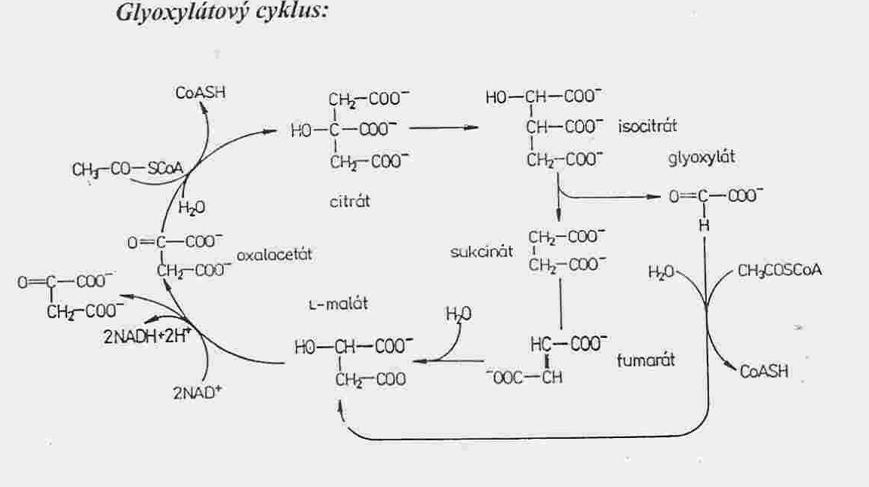

KONEC

